Sibirisk Affär 3-5 år

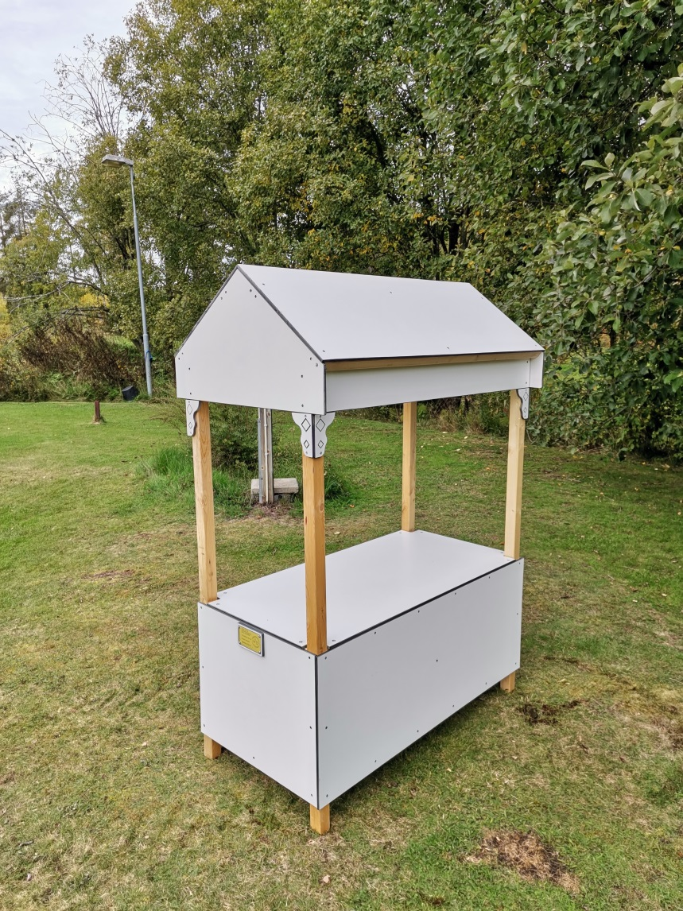

MONTERINGSANVISNING

- Börja med att ställa upp affären på ett plant lämpligt ställe.
- Kontrollera med vattenpass våg och lod.
- De medföljande markbeslagen ska sitta på benen. Markera därför på marken var de hamnar.
- Borra eller gäv hål i marken för gjutning. Gjut.
- Montera de 4 medföljande markbeslagen. Använd Franskskruvar 8*40. Förborra!

Teknisk specifikation

Material:Sibirisk Lärk (obehandlad) ek (obehandlad) Metall(sammansättning)) Trälim (sammansättning)Kompaktlaminat(tak,sidor)
Mått: Höjd:1687 mm Längd:1184 mm Bredd:592 mm
Vikt: ca50 kg

Skötselanvisning
Vi har valt att ej tillsätta några kemiska preparat för att få en så genuin och giftfri produkt som möjligt.

Produkten är därför helt obehandlad och tillverkat av Sibirisk Lärk som är ett giftfritt och naturligt röttåligt material.
Detta behöver normalt sett inte ytbehandlas.
Vill man ha en produkt som står emot röta ännu bättre och blir något lättare att rengöra kan man olja in den 1 gång/år med träolja.
Torka av produkten med en mjuk trasa med jämna mellanrum.
Säkerhet:
Produkten är tillverkad efter och följer kraven enligt SS-EN 1176-2017

Förskoleservice
Vi är ett företag baserat i Iggesund, Hälsingland. Vi tillverkar produkter främst till Förskolor/skolor och privatpersoner.Vår affärsidé är att tillverka kvalitetsprodukter som håller. De flesta av våra produkter tillverkar vi i miljövänlig,giftfri Sibirisk Lärk. Se vår hemsida för flera av våra produkter. www.forskoleservice.se

